18.11.2010
Trávicí systém

- trávicí trubice: dutina ústní, hltan, jícen (10s), žaludek (1 – 3h), tenké střevo (7 – 9h), tlusté střevo (25 – 30h), konečník (30 – 120h)
- žlázy: slinné, játra, žlučník, slinivka břišní
- stěna trávicí trubice:
  - sliznice – vystýlá vnitřní povrch
  - podslizniční vazivo
  - svalovina
  - vazivová blána – kryje povrch trávicí trubice; v dutině břišní nazývána pobřišnice
- dutina ústní
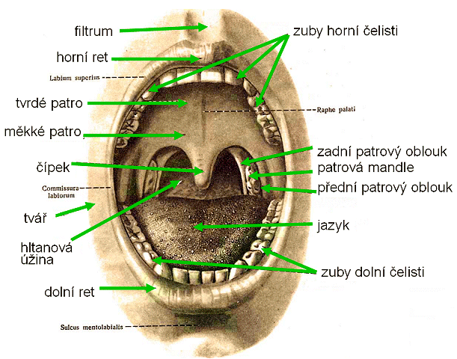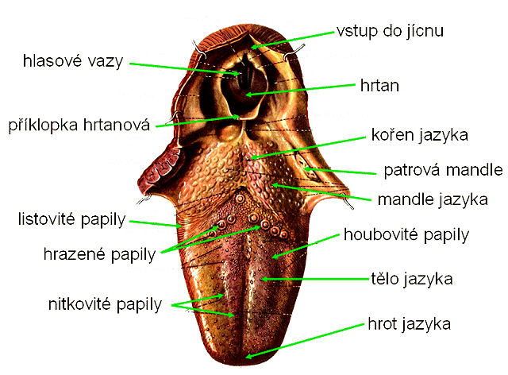
  - slinné žlázy: příušní, podjazykové, podčelistní
  - fce: přijetí potravy, tvorba sousta, příprava potravy pro další zpracování, zprostředkování počitku chuti, polykací reflex, imunitní obrana, artikulace
  - sekrece: sliny – 1-2 litry/den, neutrální pH, voda, ionty, mucin, α-amyláza (štěpí škrob), lyzozom, IgA
  - trávení: štěpení sacharidů
  - vstřebávání: alkohol, některé léky
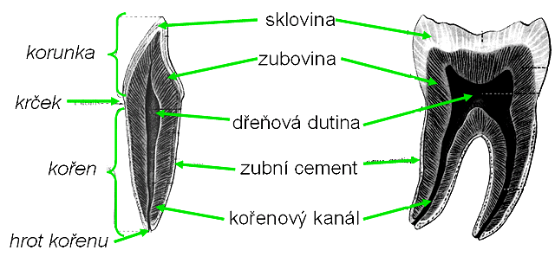
  - mléčný chrup: tvořen 2O zuby (8 řezáků, 4 špičáky, 8 stoliček)
  - trvalý chrup: tvořen 32 zuby (8 řezáků, 4 špičáky, 8 zubů třenových, 12 stoliček)
  - řezáky, špičáky, třenové zuby, stoličky
- hltan
  - jeho nosní část = nosohltan – ústí sem Eustachova trubice
  - od dutiny ústní je oddělen pravým a levým patrovým obloukem
  - polykání
    - zahájeno volním úsilím - sousto je tlačeno dozadu a nahoru proti patru
    - další fáze řízeny reflexivně – čelisti se sevřou, zvedne se měkké patro a uzavře prostor nosohltanu, sousto ohýbá hrtanovou příklopku – uzavírají se dýchací cesty a zastaví se dýchání; ochabnou svaly uzavírající dolní část hltanu a jazyk zatlačí sousto do jícnu; peristaltická vlna svaloviny jícnu posouvá sousto k česlu žaludku
- jícen
  - hrtanová část, krční část, hrudní část, břišní část
- zvracení
  - bránice je fixována v nádechové poloze a kontrahují se břišní svaly; zúží se dvanácterník a relaxuje se česlo, silný tlak vypudí obsah žaludku do jícnu; otevře se horní svěrač jícnu, zvedne se měkké patro a trávenina se může vypudit ven
  - centrum zvracení je v prodloužené míše
  - podněty:
    - silné rozpětí a podráždění žaludku
    - odporné pachy, vizuální podněty a představy
    - dotyk na sliznici hltanu
    - dráždění statokinetického čidla v uchu
    - při silné bolesti
    - účinkem jedů, léků
    - ozáření
    - při zvýšeném nitrolebním tlaku
- žaludek
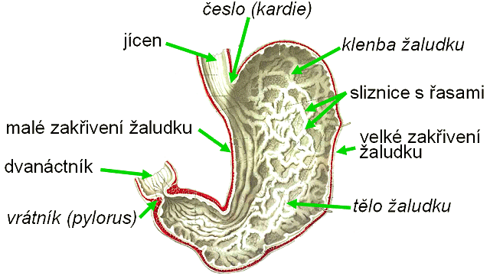
  - 3 části: česlo, tělo, vrátník
  - sekreční činnost žaludku:
    - hlavní - pepsinogen
    - krycí - HCl
    - mucinózní – hlen
    - fáze:
      - cefalická – pouhý pohled na jídlo aktivuje sekreci žláz (reflexivní)
      - gastrická – první sousto se dostalo do žaludku, znovu vyvolává sekreci
      - intestinální – jídlo ve střevech → povzbuzení trávení → enzymy ze slinivky břišní
- mechanické zpracování:
  - (trávenina = chymus)
  - žaludeční peristola
  - peristaltika
  - retropulze
  - hladové kontrakce (12 – 14h hladové bolesti, max 3 – 4 dny bez potravy)
- vyprázdnění žaludku: enterogastrický reflex
- sekrece: žaludeční šťáva – 2-3 litry/den, hlen (mucin), vnitřní faktor, pepsinogen, Hcl
- trávení: bílkoviny (denaturace Hcl, štěpení pepsinem), lipidy (žaludeční lipáza)
- vstřebávání: omezeně alkohol
- tenké střevo
  - 3 části: dvanáctník, lačník, kyčelník
  - řasy, klky, mikroklky (kartáčový lem)
  - do dvanáctníku na vyvýšené bradavkovité papilla Vateri ústí pankreatický vývod a žlučové cesty
  - motilita (= hybnost) střevní: pohyby kývavé, segmentační, peristaltika
  - sekrece: střevní šťáva – 1,8 litru/den, voda, mírně alkalické pH, hlen, enzymy: disacharidázy, peptidázy, lipázy, nukleázy
  - trávení: sacharidy, lipidy (emulgace žlučí), bílkoviny
  - vstřebávání:
    - voda, ionty, vitamíny
    - cukry – monosacharidy
    - tuky – mastné kyseliny, cholesterol, fosfolipidy
    - bílkoviny – aminokyseliny, dipeptidy
- tlusté střevo
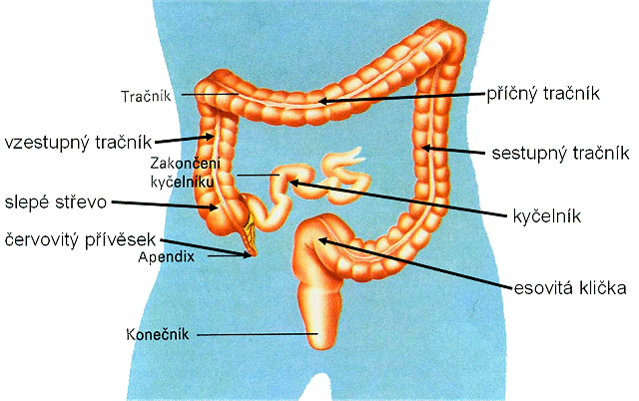
  - části: slepé střevo s červovitým výběžkem (= apendix), vzestupný tračník, příčný tračník, sestupný tračník, esovitá klička
  - výpuky tlustého střeva = haustra
  - ileocékální (= týkající se přechodu kyčelníku a tlustého střeva) svěrač, motilita střevní
  - hlen
  - bakterie – vitamín K
  - skladování zbytku chymu, tvorba a vylučování formované stolice (defekace)
  - vstřebávání: ionty, voda, žlučové kyseliny, vitamín K
- konečník (rectum)
  - příčná řasa, rektální ampula, řitní svěrač, hemrhoidální zóna, řiť
- játra
  - metabolické funkce jater:
    - metabolismus cukrů
    - metabolismus tuků
      - tvorba energie
      - membránových fosfolipidů
      - přeměna na glukózu
- metabolismus bílkovin
  - tvorba bílkovin (hormony, komplement, bílkoviny srážení krve)
  - přeměna na glukózu nebo na tuk
- metabolismus steroidů
  - tvorba cholesterolu
  - odbourávání steroidních hormonů
- detoxikace
- biotransformační fuknce jater:
  - přeměna látek tělu vlastních
    - nepotřebných (steroidní hormony)
    - jedovatých (amoniak, bilirubin)
- přeměna látek tělu cizích (léky, jedy)
- sekreční a exkreční funkce jater:
  - tvorba žluči
  - vylučování látek žlučí (těžké kovy, bilirubin, léky)
- další funkce jater:
  - zásobárna krve
  - krvetvorný orgán (u dítěte před narozením)
  - termoregulace
  - zásobárna
    - glykogenu
    - vitamínů (A, D, B12)
    - Fe vázaného na bílkovinu ferritinu
    - produkce tepla (díky vysoké metabolické aktivitě)
- žluč
  - produkce asi 0,7 litru/den
  - nezahuštěná z jaterního parenchymu
  - zahuštěná ze žlučníku
    - rezervoár žluči
    - složení: bilirubin, lecithin, cholesterol, voda, ionty (Na⁺, K⁺, Cl⁻, HCO₃, Ca²⁺), těžké kovy a žlučové kyseliny → usnadnění vstřebávání tuků emulgací
- kontrakce po podnětu (hormonálně, neurálně)
- vstřebání 90% žlučových kyselin zpět ze střev
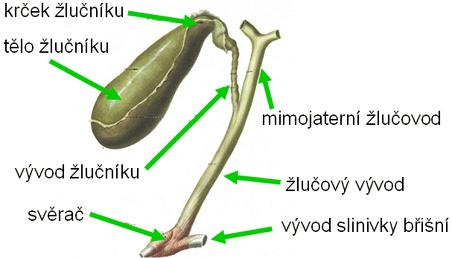
- slinivka břišní
  - pankreatická šťáva
    - 1,5 litru/den
    - voda, ionty
    - alkalické pH
    - enzymy
      - proteáza – štěpí bílkoviny
      - α-amyláza – štěpíí škroby
      - lipáza – štěpí tuky
      - nukleáza – štěpí nukleoné kyseliny
      - elastáza, kolagenáza, fosfolipáza
- v Langerhansových ostrůvcích tvorba hormonu inzulínu, glukagonu aj.

